Внимание!
приближается сезон активности таежных клещей!
ЗНАНИЕ И БДИТЕЛЬНОСТЬ – ЗАЛОГ НАШЕГО ЗДОРОВЬЯ!

Клещевой вирусный энцефалит — острое инфекционное вирусное заболевание, с преимущественным поражением центральной нервной системы. Последствия заболевания: от полного выздоровления до нарушений здоровья, приводящих к инвалидности и смерти.

Как можно заразиться?
Возбудитель болезни (арбовирус) передается человеку в первые минуты присасывания зараженного вирусом клеща вместе с обезболивающей слюной:
- при посещении эндемичных по КВЭ территорий в лесах, лесопарках, на индивидуальных садово-огородных участках,
- при заносе клещей животными (собаками, кошками) или людьми — на одежде, с цветами, ветками и т. д. (заражение людей, не посещающих лес),
- при употреблении в пищу сырого молока коз (чаще всего), овец, коров, у которых в период массового нападения клещей вирус может находиться в молоке. Поэтому в неблагополучных территориях по клещевому энцефалиту необходимо употреблять этот продукт только после кипячения.
Следует подчеркнуть, что заразным является не только сырое молоко, но и продукты, приготовленные из него: творог, сметана и т.д.

Какие основные признаки болезни?
Для заболевания характерна весенне-осенняя сезонность, связанная с периодом наибольшей активности клещей. Инкубационный (скрытый) период длится чаще 10-14 дней, с колебаниями от 1 до 60 дней.
Болезнь начинается остро, сопровождается ознобом, сильной головной болью, резким подъемом температуры до 38-39 градусов, тошнотой, рвотой. Беспокоят мышечные боли, которые наиболее часто локализуются в области шеи и плеч, грудного и поясничного отдела спины, конечностей. Внешний вид больного характерен — лицо гиперемировано, гиперемия нередко распространяется на туловище.

Кто подвержен заражению?
К заражению клещевым энцефалитом восприимчивы все люди, независимо от возраста и пола. Наибольшему риску подвержены лица, деятельность которых связана с пребыванием в лесу —строители автомобильных и железных дорог, нефте- и газопроводов, линий электропередач, охотники. Горожане заражаются в пригородных лесах, лесопарках, на садово-огородных участках.

Как можно защититься от клещевого вирусного энцефалита?

Неспецифическая профилактика включает применение специальных защитных костюмов (для организованных контингентов) или приспособленной одежды, которая не должна допускать заползания клещей через воротник и обшлага. Рубашка должна иметь длинные рукава, которые у запястий укрепляют резинкой. Заправляют рубашку в брюки, концы брюк — в носки и сапоги. Голову и шею закрывают косынкой.
Для защиты от клещей используют отпугивающие средства — репелленты, которыми обрабатывают открытые участки тела и одежду. Перед использованием препаратов следует ознакомиться с инструкцией. Каждый человек, находясь в природном очаге клещевого энцефалита в сезон активности насекомых, должен периодически осматривать свою одежду и тело самостоятельно или при помощи других людей, а выявленных клещей снимать.
Меры специфической профилактики клещевого вирусного энцефалита включают:

- профилактические прививки против клещевого энцефалита проводятся лицам отдельных профессий, работающим в эндемичных очагах или выезжающих в них (командированные, туристы, лица, выезжающие на отдых, на садово-огородные участки);
- серопрофилактику (экстренная профилактика антирабическим иммуноглобулином)- проводят непривитым лицам, обратившимся в связи с присасыванием клеща на эндемичной по клещевому вирусному энцефалиту территории.
Все люди, выезжающие на работу или отдых в неблагополучные территории, должны быть обязательно привиты.

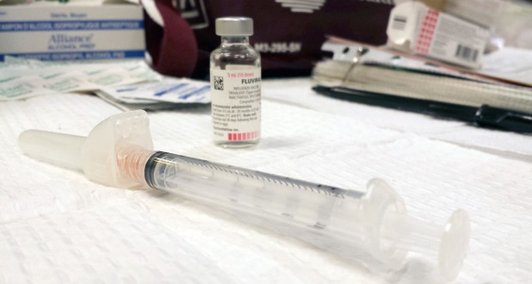
Где и как можно сделать прививку от клещевого вирусного энцефалита?

Прививку от клещевого энцефалита можно сделать в прививочных кабинетах поликлиник после консультации врача.
Следует запомнить, что завершить весь прививочный курс против клещевого энцефалита необходимо за 2 недели до выезда в неблагополучную территорию.
При присасывании клеща, необходимо немедленно обратиться в травмпункт.
При сборе клещей с домашних животных пользоваться перчатками, не допускать раздавливание их руками.

